2018廊坊市广阳区中考数学模拟真题试卷【精编Word版含答案】
由于格式问题，部分试题会存在乱码的现象，请考生点击全屏查看！
一、选择题（共16小题，1-10小题各3分，11-16小题各2分）
1．（3分）比﹣1小2017的数是（ ）
A．﹣2016 B．2016 C．2018 D．﹣2018
2．（3分）如图，已知在△ABC中，AD是高，若∠DAC=50°，则∠C的度数为（ ）
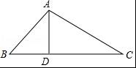
A．60° B．50° C．40° D．30°
3．（3分）中国倡导的“一带一路”建设将促进我国与世界各国的互利合作，根据规划，“一带一路”地区覆盖总人口约为4 400 000 000人，这个数用科学记数法表示为（ ）
A．44×108 B．4.4×109 C．4.4×108 D．4.4×1010
4．（3分）下列图形中，是中心对称图形但不是轴对称图形的是（ ）
A．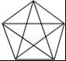 B．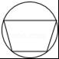 C．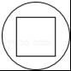 D．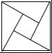
5．（3分）已知+（b+2）2=0，则（a+b）2017的值为（ ）
A．0 B．2016 C．﹣1 D．1
6．（3分）如图，在▱ABCD中，AD=7，点E、F分别是BD、CD的中点，则EF等于（ ）
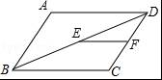
A．2.5 B．3 C．4 D．3.5
7．（3分）已知实数a＞0，则下列事件中是随机事件的是（ ）
A．a+3＞0 B．a﹣3＜0 C．3a＞0 D．a3＞0
8．（3分）若点A（1，2），B（﹣2，﹣3）在直线y=kx+b上，则函数y=的图象在（ ）
A．第一、三象限 B．第一、二象限 C．第二、四象限 D．第二、三象限
9．（3分）如图，将边长相等的正方形、正五边形和正六边形摆放在平面上，则∠1为（ ）
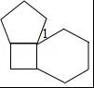
A．32° B．36° C．40° D．42°
10．（3分）关于x的一元二次方程x2﹣x+k=0有两个实数根，则k的取值范围是（ ）
A．k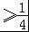 B．k≥﹣ C．k≤ D．k≤﹣
11．（2分）如图，在△ABC中，∠CAB=70°，将△ABC绕点A逆时针旋转到△AB′C′的位置，使得CC′∥AB，则∠BAB′的度数是（ ）
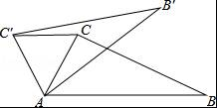
A．70° B．35° C．40° D．50°
12．（2分）当ab＜0时，y=ax2与y=ax+b的图象大致是（ ）
A．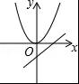 B．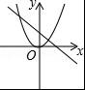 C．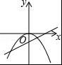 D． 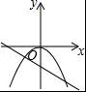
13．（2分）如图，一只蚂蚁沿边长为a的正方体表面从点A爬到点B，则它走过的路程最短为（ ）
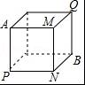
A． a B．（1+）a C．3a D． a
14．（2分）为了举行班级晚会，小明准备去商店购买20个乒乓球做道具，并买一些乒乓球拍做奖品．已知乒乓球每个1.5元，球拍每个22元．如果购买金额不超过200元，购买的球拍为x个，那么x的最大值是（ ）
A．7 B．8 C．9 D．10
15．（2分）如图，正方形ABCD的边长为4，点E、F分别在AB、BC上，且AE=BF=1，CE、DF交于点O，下列结论：①∠DOC=90°，②OC=OE，③CE=DF，④tan∠OCD=，⑤S△DOC=S四边形EOFB中，正确的有（ ）
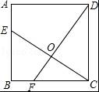
A．1个 B．2个 C．3个 D．4个
16．（2分）某企业生产季节性产品，当产品无利润时，企业自动停产，经过调研，它一年中每月获得的利润y（万元）和月份n之间满足函数关系式y=﹣n2+12n﹣11，则企业停产的月份为（ ）
A．1月和11月 B．1月、11月和12月
C．1月 D．1月至11月

二、填空题（每小题3分，共12分）
17．（3分）若|x|=2，则x的值是 ．
18．（3分）如图，点A，B，C在⊙O上，CO的延长线交AB于点D，∠A=50°，∠B=30°，则∠ADC的度数为 ．
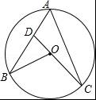
19．（3分）在一个不透明的盒子中装有14个白球，若干个黄球，这些球除颜色外都相同，若从中随机摸出一个球是白球的概率是，则黄球的个数为 个．
20．（3分）“奔跑吧，兄弟！”节目组预设计一个新游戏：“奔跑”路线A、B、C、D四地，如图A、B、C三地在同一直线上，D在A北偏东30°方向，在C北偏西45°方向，C在A北偏东75°方向，且BD=BC=40m，从A地到D地的距离是 m．
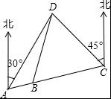

三、解答题（本大题共7小题，满分66分）
21．（8分）定义新运算：对于任意不为零的实数a、b，都有a★b=﹣，求方程x★（2﹣x）=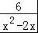的解．
22．（8分）如图，在菱形ABCD中，对角线AC和BD交于点O，分别过点B、C作BE∥AC，CE∥BD，BE与CE交于点E．
（1）求证：四边形OBEC是矩形；
（2）当∠ABD=60°，AD=2时，求∠EDB的正切值．
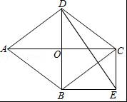
23．（9分）如图，△ABC与△A1B1C1是位似图形．
（1）在网格上建立平面直角坐标系，使得点A的坐标为（﹣6，﹣1），点C1的坐标为（﹣3，2），则点B的坐标为 ；
（2）以点A为位似中心，在网格图中作△AB2C2，使△AB2C2和△ABC位似，且位似比为1：2；
（3）在图上标出△ABC与△A1B1C1的位似中心P，并写出点P的坐标为 ，计算四边形ABCP的周长为 ．
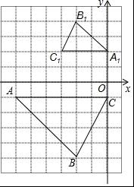
24．（9分）如图，直线y=kx+b过点A（5，0）和点C，反比例函数y=（x＜0）过点D，作BD∥x轴交y轴于点B（0，﹣3），且BD=OC，tan∠OAC=．
（1）求反比例函数y=（x＜0）和直线y=kx+b的解析式；
（2）连接CD，判断线段AC与线段CD的关系，并说明理由．
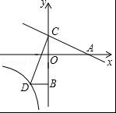
25．（10分）某班级选派甲、乙两位同学参加学校的跳远比赛，体育老师对他们的5次训练成绩进行了整理，并绘制了不完整的统计图，如图所示，请根据图中信息，解答下列问题：
甲、乙两人跳远成绩统计表：
 | 第1次 | 第2次 | 第3次 | 第4次 | 第5次
甲成绩/厘米 | 588 | 597 | 608 | 610 | 597
乙成绩/厘米 | 613 | 618 | 580 | a | 618
根据以上信息，请解答下列问题：
（1）a= ；
（2）请完成图中表示甲成绩变化情况的折线；
（3）通过计算，补充完整下面的统计分析表；
运动员 | 最好成绩 | 平均数 | 众数 | 方差
甲 |  |  | 597 | 41.2
乙 | 618 | 600.6 |  | 378.24
（4）请依据（3）中所统计的数据分析，甲、乙两位同学的训练成绩各有什么特点．
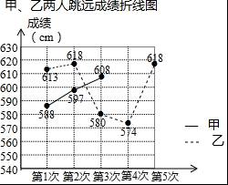
26．（11分）A、B两城相距900千米，一辆客车从A城开往B城，车速为每小时80千米，同时一辆出租车从B城开往A城，车速为每小时100千米，设客车出发时间为t（小时）．
探究 若客车、出租车距A城的距离分别为y1、y2，写出y1、y2关于t的函数关系式及自变量取值范围，并计算当y1=240千米时y2的値．
发现 （1）设点C是A城与B城的中点，AC=AB，通过计算说明：哪个车先到达C城？该车到达C后再经过多少小时，另一个车会到达C？
（2）若两车扣相距100千米时，求时间t．
决策 已知客车和出租车正好在A，B之间的服务站D处相遇，此时出租车乘客小王突然接到开会通知，需要立即返回，此时小王有两种选择返回B城的方案：
方案一：继续乘坐出租车到C城，加油后立刻返回B城，出租车加油时间忽略不计；
方案二：在D处换乘客车返回B城．
试通过计算，分析小王选择哪种方式能更快到达B城？
27．（11分）如图，⊙M与菱形ABCD在平面直角坐标系中，点M的坐标为（3，﹣1），点A的坐标为（﹣2，），点B的坐标为（﹣3，0），点C在x轴上，且点D在点A的左侧．
（1）求菱形ABCD的周长；
（2）若⊙M沿x轴向右以每秒2个单位长度的速度平移，同时菱形ABCD沿x轴向右以每秒3个单位长度的速度平移，设菱形移动的时间为t（秒），当⊙M与BC相切，且切点为BC的中点时，连接BD，求：
①t的值；
②∠MBD的度数；
（3）在（2）的条件下，当点M与BD所在的直线的距离为1时，求t的值．
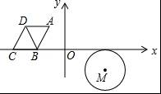

2018廊坊市广阳区中考数学模拟真题试卷参考答案与试题解析

一、选择题（共16小题，1-10小题各3分，11-16小题各2分）
1．
【解答】解：﹣1﹣2017=﹣1+（﹣2017）=﹣2018．
故选：D．

2．
【解答】解：∵AD⊥BC，
∴∠ADC=90°．
∵∠DAC=50°，
∴∠C=90°﹣50°=40°．
故选：C．

3．
【解答】解：4 400 000 000=4.4×109，
故选：B．

4．
【解答】解：A、是轴对称图形，不是中心对称图形，故错误；
B、是轴对称图形，不是中心对称图形，故错误；
C、是轴对称图形，也是中心对称图形，故错误；
D、不是轴对称图形，是中心对称图形，故正确．
故选：D．

5．
【解答】解：由题意得，a﹣1=0，b+2=0，
解得，a=1，b=﹣2，
则（a+b）2017=﹣1，
故选：C．

6．
【解答】解：∵四边形ABCD是平行四边形，
∴BC=AD=7，
∵点E、F分别是BD、CD的中点，
∴EF=BC=×7=3.5．
故选：D．

7．
【解答】解：A、∵a＞0，∴a+3＞3＞0是必然事件，不符合题意；
B、∵a＞0，∴a+3可能大于零，可能小于零，可能等于零是随机事件，符合题意；
C、∵a＞0，∴都乘以3，不等号的方向不变，3a＞0是必然事件，不符合题意；
D、∵a＞0，∴a3＞0是必然事件，不符合题意．
故选：B．

8．
【解答】解：∵点A（1，2），B（﹣2，﹣3）在直线y=kx+b上，
∴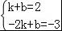，解得：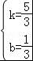，
∴函数y=的图象在第一、三象限．
故选：A．

9．
【解答】解：正方形的内角为90°，
正五边形的内角为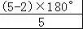=108°，
正六边形的内角为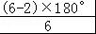=120°，
∠1=360°﹣90°﹣108°﹣120°=42°，
故选：D．

10．
【解答】解：根据题意得△=（﹣1）2﹣4k≥0，
解得k≤．
故选：C．

11．
【解答】解：∵△ABC绕点A逆时针旋转到△AB′C′的位置，
∴AC′=AC，∠B′AB=∠C′AC，
∴∠AC′C=∠ACC′，
∵CC′∥AB，
∴∠ACC′=∠CAB=70°，
∴∠AC′C=∠ACC′=70°，
∴∠CAC′=180°﹣2×70°=40°，
∴∠B′AB=40°，
故选：C

12．
【解答】解：根据题意，ab＜0，
当a＞0时，b＜0，y=ax2与开口向上，过原点，y=ax+b过一、三、四象限；
此时，A选项符合，
当a＜0时，b＞0，y=ax2与开口向下，过原点，y=ax+b过一、二、四象限；
此时，没有选项符合．
故选：A．

13．
【解答】解：如图，则AB===a．
故选：D．
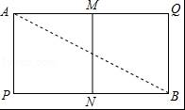

14．
【解答】解：设购买球拍x个，依题意得：
1.5×20+22x≤200，
解之得：x≤7，
∵x取整数，
∴x的最大值为7；
故选：A．

15．
【解答】解：∵正方形ABCD的边长为4，
∴BC=CD=4，∠B=∠DCF=90°，
∵AE=BF=1，
∴BE=CF=4﹣1=3，
在△EBC和△FCD中，
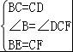，
∴△EBC≌△FCD（SAS），
∴∠CFD=∠BEC，CE=DF，故③正确，
∴∠BCE+∠BEC=∠BCE+∠CFD=90°，
∴∠DOC=90°；故①正确；
连接DE，如图所示：
若OC=OE，
∵DF⊥EC，
∴CD=DE，
∵CD=AD＜DE（矛盾），故②错误；
∵∠OCD+∠CDF=90°，∠CDF+∠DFC=90°，
∴∠OCD=∠DFC，
∴tan∠OCD=tan∠DFC==，故④正确；
∵△EBC≌△FCD，
∴S△EBC=S△FCD，
∴S△EBC﹣S△FOC=S△FCD﹣S△FOC，
即S△ODC=S四边形BEOF．故⑤正确；
故正确的有：①③④⑤，
故选：D．
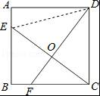

16．
【解答】解：由题意知，
利润y和月份n之间函数关系式为y=﹣n2+12n﹣11，
∴y=﹣（n﹣6）2+25，
当n=1时，y=0，
当n=11时，y=0，
当n=12时，y＜0，
故停产的月份是1月、11月、12月．
故选：B．

二、填空题（每小题3分，共12分）
17．
【解答】解：∵|2|=2，|﹣2|=2，
∴x=±2．
故答案为：±2．

18．
【解答】解：∵∠A=50°，
∴∠BOC=2∠A=100°，
∵∠B=30°，∠BOC=∠B+∠BDC，
∴∠BDC=∠BOC﹣∠B=100°﹣30°=70°，
∴∠ADC=180°﹣∠BDC=110°，
故答案为110°．
19．
【解答】解：设黄球的个数为x，根据题意得：
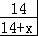=，
解得：x=28，
答：黄球的个数为28个；
故答案为：28．

20．
【解答】解：过点D作DE⊥BC于E，如图所示．
由题意可知：∠DAC=75°﹣30°=45°，∠BCD=180°﹣75°﹣45°=60°．
∵BC=BD=40m，
∴△BCD为等边三角形，
∴DE=BD=20m．
在Rt△ADE中，∠AED=90°，∠DAE=45°，
∴∠ADE=45°，
∴AE=DE=20m，AD==20m．
故答案为：20．
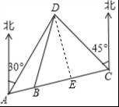

三、解答题（本大题共7小题，满分66分）
21．
【解答】解：∵a★b=﹣，
∴x★（2﹣x）=﹣=，
两边同时乘x（2﹣x），可得：2﹣x﹣x=﹣6，
解得x=4，
经检验，x=4是原分式方程的解，
∴原分式方程的解为：x=4．

22．
【解答】解：（1）∵BE∥AC，CE∥BD，
∴四边形OBEC为平行四边形．
∵ABCD为菱形，
∴AC⊥BD．
∴∠BOC=90°．
∴四边形OBEC是矩形．
（2）∵AD=AB，∠DAB=60°，
∴△ABD为等边三角形．
∴BD=AD=AB=2．
∵ABCD为菱形，∠DAB=60°，
∴∠BAO=30°．
∴OC=OA=3．
∴BE=3
∴tan∠EDB==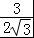=．

23．
【解答】解：（1）如图所示：点B的坐标为：（﹣2，﹣5）；
故答案为：（﹣2，﹣5）；

（2）如图所示：△AB2C2，即为所求；

（3）如图所示：P点即为所求，P点坐标为：（﹣2，1），
四边形ABCP的周长为： +++=4+2+2+2=6+4．
故答案为：6+4．
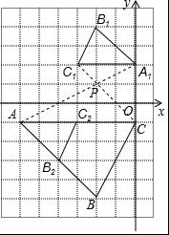

24．
【解答】解：（1）∵A（5，0），
∴OA=5．
∵tan∠OAC=．
∴=．
解得OC=2，
∴C（0，2），
∴BD=OC=2，
∵B（0，﹣3），BD∥x轴，
∴D（﹣2，﹣3），
∴m=﹣2×（﹣3）=6，
∴y=，
设直线AC关系式为y=kx+b，
∵过A（5，0），C（0，2），
∴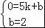，
解得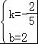，
∴y=﹣+2；

（2）∵B（0，﹣3），C（0，2），
∴BC=5=OA，
∵x轴⊥y轴，∠AOC=∠COE=90°，BD∥x轴，
∴∠COE=∠DBC=90°，
∴∠AOC=∠DBC．
在△OAC和△BCD中
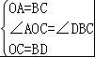
∴△OAC≌△BCD（SAS），
∴AC=CD，
∴∠OAC=∠BCD，
∴∠BCD+∠BCA=∠OAC+∠BCA=90°，
∴AC⊥CD．
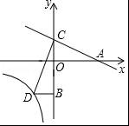

25．
【解答】解：（1）由折线统计图可知，a=574；
（2）如图所示：
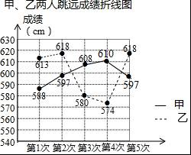
（3）甲的平均数：（588+597+608+610+597）÷5=600
填表如下：
运动员 | 最好成绩 | 平均数 | 众数 | 方差
甲 | 610 | 600 | 597 | 41.2
乙 | 618 | 600.6 | 618 | 378.24
（4）从最好成绩，平均数，众数来看，乙跳远的成绩优于甲的；
从方差来看，甲方差小说明甲成绩比乙的成绩稳定．
故答案为：574；610，600，618．

26．
【解答】解：探究：由已知得，y1=80t（0≤t≤），y2=900﹣100t（0≤t≤9），
当y1=240时，即80t=240，
∴t=3，
∴y2=900﹣100×3=600；
发现：（1）∵AC=AB=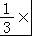900=300km，
∴客车到达C点需要的时间：80t1=300，
解得：t1=3.75；
出租车到达C点需要的时间：900﹣100t2=300，
解得：t2=6＞3.75，6﹣3.75=2.25，
∴客车先到达C，再过2.25小时出租车到达；
（2）两车相距100千米，分两种情况：
①y2﹣y1=100，即900﹣80t﹣100t=100，
解得：t=；
②y1﹣y2=100，即80t﹣（900﹣100t）=100，
解得：t=．
综上可知：两车相距100千米时，时间t为或小时．
决策：两车相遇，即80t+100t=900，解得t=5，
此时AD=80×5=400（千米），BD=900﹣400=500（千米）．
方案一：t1=（2CD+BD）÷100=7（小时）；
方案二：t2=500÷80=6.25（小时）．
∵t1＞t2，
∴方案二更快．

27．
【解答】解：（1）如图1，过A作AE⊥BC于E，
∵点A的坐标为（﹣2，），点B的坐标为（﹣3，0），
∴AE=，BE=3﹣2=1，
∴AB===2，
∵四边形ABCD是菱形，
∴AB=BC=CD=AD=2，
∴菱形ABCD的周长=2×4=8；
（2）①如图2，⊙M与x轴的切点为F，BC的中点为E，
∵M（3，﹣1），
∴F（3，0），
∵BC=2，且E为BC的中点，
∴E（﹣4，0），
∴EF=7，
即EE'﹣FE'=EF，
∴3t﹣2t=7，
t=7，
②由（1）可知：BE=1，AE=，
∴tan∠EBA===，
∴∠EBA=60°，
如图4，∴∠FBA=120°，
∵四边形ABCD是菱形，
∴∠FBD=∠FBA=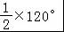=60°，
∵BC是⊙M的切线，
∴MF⊥BC，
∵F是BC的中点，
∴BF=MF=1，
∴△BFM是等腰直角三角形，
∴∠MBF=45°，
∴∠MBD=∠MBF+∠FBD=45°+60°=105°；
（3）连接BM，过M作MN⊥BD，垂足为N，作ME⊥BC于E，
第一种情况：如图5，
∵四边形ABCD是菱形，∠ABC=120°，
∴∠CBD=60°，
∴∠NBE=60°，
∵点M与BD所在的直线的距离为1，
∴MN=1，
∴BD为⊙M的切线，
∵BC是⊙M的切线，
∴∠MBE=30°，
∵ME=1，
∴EB=，
∴3t+=2t+6，
t=6﹣；
第二种情况：如图6，∵四边形ABCD是菱形，∠ABC=120°，
∴∠DBC=60°，
∴∠NBE=120°，
∵点M与BD所在的直线的距离为1，
∴MN=1，
∴BD为⊙M的切线，
∵BC是⊙M的切线，
∴∠MBE=60°，
∵ME=MN=1，
∴Rt△BEM中，tan60°=，
EB=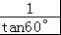=，
∴3t=2t+6+，
t=6+；
综上所述，当点M与BD所在的直线的距离为1时，t=6﹣或6+．
